Львівський національний університет імені Івана Франка

Факультет електроніки та комп’ютерних технологій

Звіт

Про виконання лаболаторної роботи №9

Налаштування й супровід сервера DNS BIND

Виконав:

Студент групи ФЕП-11

Коберський Данило

Перевірив:

Продивус А.М.

Львів 2019

**Тема:** Налаштування й супровід сервера DNS BIND.

**Мета:** Конфігурування служби доменних імен на базі сервера BIND 9. Одержання практичних навичок налаштування й супроводу DNS.

# ХІД РОБОТИ

Підключаємось по ssh до машини на якій встановлений дистрибутив os linux

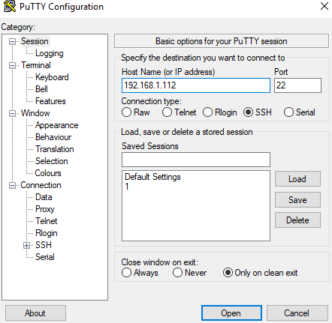

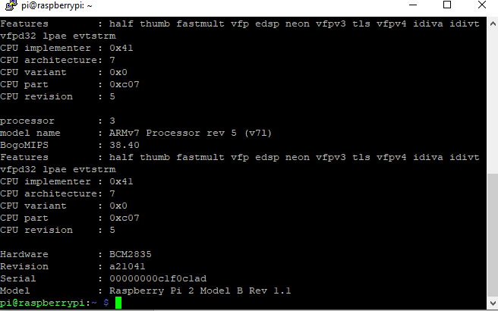

Оновлюємо список пакетів командою sudo apt update

Встановлюємо сервер Bind9 командою sudo apt install bind9 dnsutils

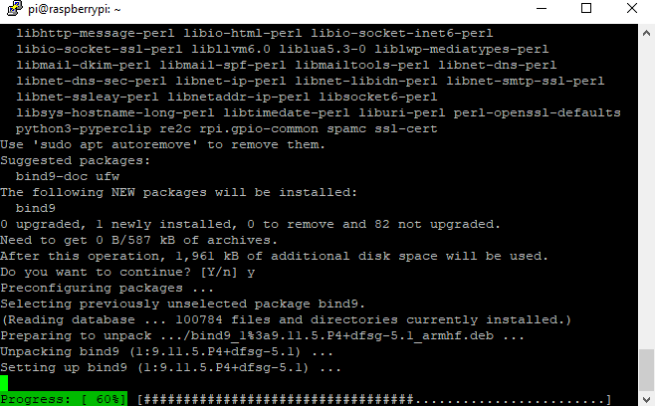

Та чекаємо поки усі необхідні пакети скачаються та встановляться Після того як сервер та необхідні пакети встановляться добавляємо Bind9 в

автозапуск командою systemctl enable bind9

Запускаємо сервер командою systemctl start bind9

Або service bind9 start.

Перевіряємо роботу

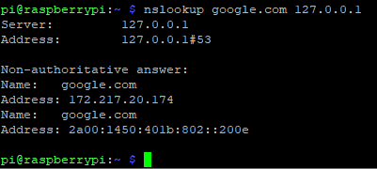

Базове Налаштування

Основний конфігураційний файл знаходяться в каталозі /etc/bind/named.conf

В останніх версіях в ньому нічого не налаштовується а використовуються підключаємі файли.

По дефолту сервер дозволяє тільки локальні запроси. Для того щоб дозволити звертатися до сервера потрібно відкрити конфігураційний файл

/etc/bind/named.conf.options Та добавити туда строку allow-query { any; };

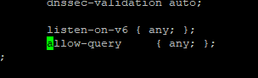

якщо сервер потрібен тільки для локальної мережі тоді буде така строка

allow-query { 192.168.0.0/24; };

для перенаправлення запросів на інший якийсь днс добавляємо строку

forwarders { 77.88.8.8; 8.8.8.8; }; Перезапускаємо сервер командою systemctl restart bind9

або

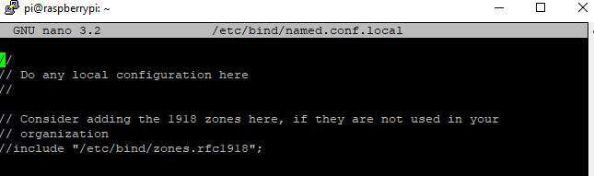service bind9 restart **Створення і настройка зони в Bind** Відкриваємо конфігураційний файл sudo nano /etc/bind/named.conf.local

Та вписуємо туди наступне

zone "skrebukha.local" {

type master;

file "master/skrebukha.local";

};

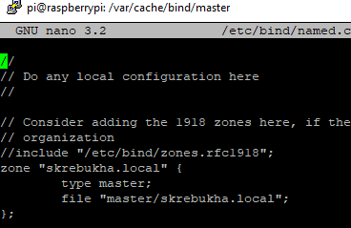

Для того щоб конфігурація здійснилась потрібно перезапустити сервер Bind

командою systemctl reload bind9

# Створення файла зони і налаштування записів

Для початку створимо каталог для файла локальної зони командою

mkdir /var/cache/bind/master

та створюємо сам файл комадною

sudo nano /var/cache/bind/master/test.local

та вписуємо в нього наступне

$TTL 14400

skrebukha.local. IN SOA ns1.skrebukha.local.

admin.skrebukha.local. (

2017082401 ; Serial

10800 ; Refresh

3600 ; Retry

604800 ; Expire

604800 ; Negative Cache TTL

)

IN NS ns1.skrebukha.local.

IN NS ns2.skrebukha.local.

IN MX 10 mx.skrebukha.local.

IN MX 20 mx2.skrebukha.local.

@ IN A 192.168.1.1

localhost IN A 127.0.0.1

ns1

IN

A

192.168.1.112

omv

IN

A

192.168.1.118

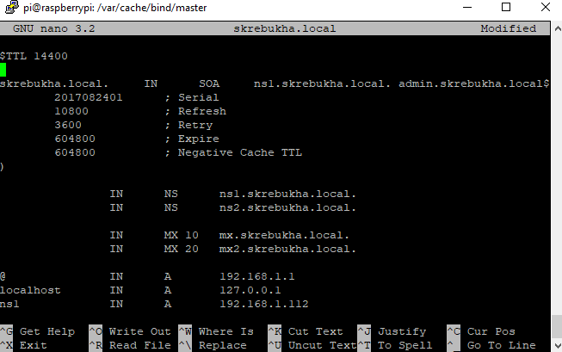

www

IN

CNAME

skrebukha.local.

Для того щоб зона почала працювати потрібно її перечитати командою

rndc reload

# Контрольні запитання

1. Поясніть призначення служби доменних імен.

Замість того щоб запам'ятовувати ip адреса завдяки dns серверам ми можемо давати імена ip аддресам серверів

1. З яких компонентів складається сервер BIND? bind bind-utils
2. Поясніть відмінність основного сервера імен (master) від кешуючого.
3. Які файли необхідні для настроювання авторитетного серверу імен?

Файли в яких будуть прописані зони

1. Перелічіть використовувані директиви для файлів зон. Пояснить їхнє призначення.
2. Перелічіть основні типи RR-записів, поясніть кожен з них. **A -** Адресний запис, відповідність між ім'ям і IP-адресою **AAAA - А**дреса у форматі IPv6

**CNAME** Канонічне ім'я для псевдоніма (однорівнева переадресація)

**MX** адреса поштового шлюзу

1. Яким чином стартувати демон named під час завантаження системи?

systemctl enable bind9